Российская государственная библиотека для молодежи
28 октября 2010 г., 18.30

Греческий культурный центр рад приветствовать Вас на мероприятии, посвященном национальному греческому празднику – Дню «Охи». В рамках мероприятия планируется:
- Описание хроники событий тех лет откомандированным из Греции педагогом, филологом-археологом Димитриосом Куюмтзоглу.
- Ультиматум Муссолини – Эпос 1940 года в новогреческой литературе, представленный учащимися Греческого культурного центра, в сопровождении аудио- и кинозаписей тех лет.
- Выступление вокального коллектива Греческого культурного центра.
- Показ греческого художественного фильма режиссера Никоса Фосколоса «Лейтенант Наташа» с участием известных греческих актеров Алики Вуюклаки, Димитриса Папамихаил, Костаса Карраса и др. (1970 года выпуска).
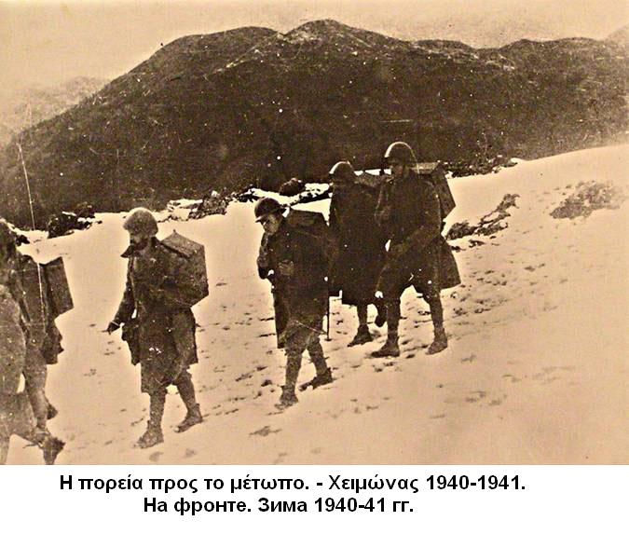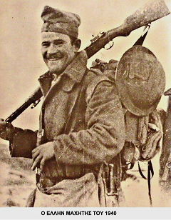

Πέμπτη, 28 Οκτωβρίου 2010, ώρα 18.30
Κρατική Βιβλιοθήκη Νεολαίας της Ρωσίας

To Κέντρο Ελληνικού Πολιτισμού είναι στην ευχάριστη θέση να σας καλωσορίσει σε εκδήλωση, αφιερωμένη στην επέτειο του "ΟΧΙ", η οποία περιλαμβάνει:

- Το χρονικό του έπους του ’40 –από τον εν Μόσχα αποσπασμένο εκπαιδευτικό φιλόλογο-αρχαιολόγο κ. Δημήτριο Κουγιουμτζόγλου

- «Το τελεσίγραφο του Μουσολίνι - Το έπος του ΄40» μέσα από αποσπάσματα Ελλήνων λογοτεχνών - παρουσίαση από τους μαθητές του Κέντρου Ελληνικού Πολιτισμού

- Καλλιτεχνικό πρόγραμμα από τη χορωδία του Κ.Ε.Π.

- Προβολή της ταινίας του Νίκου Φώσκολου «Υπολοχαγός Νατάσα» με τους γνωστούς ηθοποιούς Αλίκη Βουγιουκλάκη, Δημήτρη Παπαμιχαήλ, Κώστα Καρρά κ.α., παραγωγής 1970.

